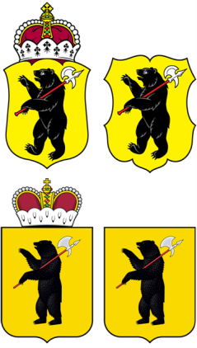

ЯРОСЛАВСКАЯ ОБЛАСТНАЯ ДУМА

Д Е П У Т А Т
ЯРОСЛАВСКОЙ ОБЛАСТНОЙ ДУМЫ
шестого созыва (2013-2018)

4 мая 2018 г. № 01-18/05-049

В Ярославскую областную Думу

О законодательной
инициативе

В соответствии со статьей 27 Устава Ярославской области, статьей 133 Регламента Ярославской областной Думы вносим в Ярославскую областную Думу проект Постановления Ярославской областной Думы о внесении в Государственную Думу Федерального собрания Российской Федерации в качестве законодательной инициативы проекта Федерального закона "О внесении изменений главу VIII Федерального закона от 24 июня 1998 года N 89-ФЗ "Об отходах производства и потребления".

Приложение: на 6 л. в 1 экз.

С.А. Балабаев

В.В. Цепенда

